ЧАСТНОЕ ПРОФЕССИОНАЛЬНОЕ ОБРАЗОВАТЕЛЬНОЕ УЧРЕЖДЕНИЕ

«ГАЗПРОМ ТЕХНИКУМ НОВЫЙ УРЕНГОЙ»

.

Тема: Деформационные и электроконтактные манометры

Студент группы АТП-24
Беркович Кирилл Сергеевич

Преподаватель
Петунина И.А.

Новый Уренгой 2026
СОДЕРЖАНИЕ
ВВЕДЕНИЕ 3
Глава I Деформационные манометры 4
1.1 Общая информация 4
1.2 Принцип действия 5
1.3 Трубчато-пружинные манометры 6
1.4 Мембранные манометры 7
1.5 Сильфоннные манометры 8
1.6 Преимущества и недостатки 9
Глава II Электроконтактные манометры 11
2.1 Общие сведения 11
2.2 Принцип действия 12
2.3 Преимущества и недостатки 13
2.4 Устройство ЭКМ 13
ЗАКЛЮЧЕНИЕ 15
СПИСОК ИСПОЛЬЗОВАННОЙ ЛИТЕРАТУРЫ 16

ВВЕДЕНИЕ
Актуальность - данная тема раскроет особенность использования данных приборов их применение на предприятиях. Важность правильного их использования, оказывающее существенное влияние на верность ведения технологического процесса, его безопасность и качество готовой продукции.
Объект исследования – деформационные и электроконтактные манометры
Цель – изучение и исследование деформационных и электроконтактных манометров
Задачи исследования - провести анализ литературы по данной теме. Раскрыть принцип действия этих приборов. Изучить структуру и функции данных приборов. Проанализировать и установить отличия и сходства между ними. Узнать особенность схем подключения и устроить обзор популярных моделей. Выяснить преимущества и недостатки.
Методы исследования – анализ и изучение литературы.

Глава I Деформационные манометры

1.1 Общая информация
Деформационными называют манометры, у которых измеряемый перепад давления воспринимается чувствительным элементом (одна или несколько упругих или вялых мембран или сильфонов), уравновешивается упругими силами либо самого элемента при деформации, либо же дополнительными (чаще всего винтовыми) пружинами, и измеряется по величине деформации этого элемента.
Основные чувствительные элементы деформационных манометров - металлические мембраны и сильфоны. Значительно реже при небольших давлениях применяют вялые мембраны из резины или прорезиненной ткани. Мембраны и сильфоны изготавливают из дисперсионно-твердеющих сплавов, например, нержавеющей стали 36НХТЮ, содержащей 36 % Ni, 12 % Сг и 3 % Ti и пригодной для работы во влажном воздухе, морской воде и во многих агрессивных средах при температуре до 250 °С.
Деформационные манометры подразделяют на мембранные и сильфонные. В них давление уравновешивается силами упругости мембраны или сильфона, или же дополнительной пружиной и измеряется по величине перемещения чувствительного элемента.
Деформационные манометры мало инерционны и для них не требуется ртуть, но их показания зависят от степени совершенства упругих свойств мембран или сильфонов, а при недостаточной надёжности предохранительных устройств возможно их повреждение при перегрузке или даже разрушение. Тем нс менее, в производственных условиях деформационные манометры вытеснили жидкостные, сфера деятельности которых сузилась до использования в качестве образцовых и контрольных, а также в лабораторной практике.

1.2 Принцип действия
В большинство показывающих манометрических приборов с трубчатой пружиной - устройства прямого действия (преобразования), в которых давление последовательно преобразуется в перемещение чувствительного элемента и связанного с ним механически показывающего устройства.
Трубчатая пружина (манометрическая пружина, или трубка Бурдона) представляет собой упругую криволинейную металлическую полую трубку, один конец которой имеет возможность перемещаться, а другой жестко закреплен. Трубка в свободном состоянии в сечении имеет форму эллипса. При повышении давления внутри трубки она начинает раскручиваться. Это связано с тем, что под действием давления трубка «округляется», т.е. малая ось эллипса увеличивается, в то время как длина пружины остается неизменной. Под действием измеряемого давления трубка Бурдона деформируется в поперечном сечении.
В промышленных показывающих манометрах на основе одно- и многовитковой пружин наибольшее распространение получили передаточные механизмы с зубчатым сектором (трибко-секторные) и рычажные. Отличительной особенностью манометров с трибко-секторным передаточным механизмом является шкала с углом 270-300о. Такой механизм имеет более высокую стоимость, но обеспечивает повышенную точность показаний измерителя. Он применяется как в промышленных, так и эталонных приборах.
Основной целью регулировки прибора является установление близкой к линейной зависимости хода зубчатого сектора - трибки - указательной стрелки от измеряемого давления, а также соответствия начального и конечного значений шкалы задаваемому диапазону измерения давления. Это достигается путем варьирования длины тяги, соединяющей ЧЭ с сектором, и длины рычага зацепления этой тяги на зубчатом секторе.

1.3 Трубчато-пружинные манометры
Трубчатые пружины представляют собой кругообразно согнутые трубки с овальным поперечным сечением. Давление измеряемой среды воздействует на внутреннюю сторону этой трубки, в результате чего овальное поперечное сечение принимает почти круглую форму. В результате искривления пружинной трубки возникают напряжения в кольцах трубки, которые разгибают пружину. Не зажатый конец пружины выполняет движение, пропорциональное величине давления. Движение передаётся посредством стрелочного механизма на шкалу. Для измерений давления до 40 или 60 бар применяются, как правило, согнутые с углом витка около 2700 , кругообразные пружины. Для измерений давления с более высокими значениями используются пружины с несколькими лежащими друг над другом витками и одинаковым витковым диаметром (винтовая пружина) или со спиралеобразными витками, лежащими в одной плоскости (плоская спиральная пружина). Трубчатые пружины обладают сравнительно низким перестановочным усилием. Поэтому их защита от перегрузки может проводиться только с ограничениями. Показания лежат в диапазоне от 0 ...0,6 до 0 ... 4000 бар при точности показаний (классе) от 0,1 до 4,0%.
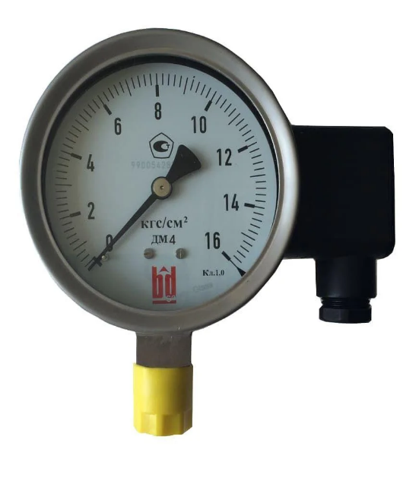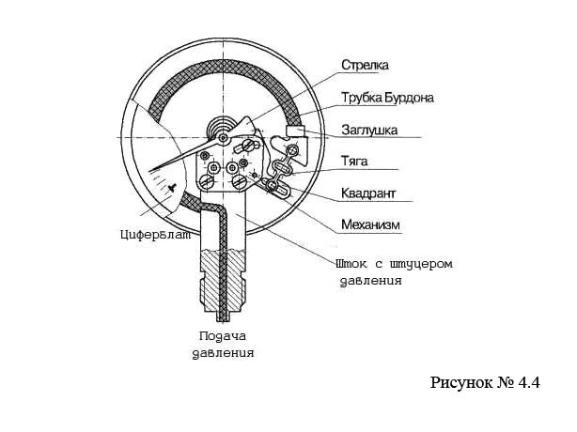
В вакуумной металлургии для измерения малых давлений деформационные приборы охватывают нижний предел измеряемых давлений порядка 10—0,1 Па. Для измерения вакуума в области 1—10⁻⁴ Па находят широкое применение тепловые вакуумметры, а для измерения вакуума в пределах до 10⁻⁶ Па применяются ионизационные вакуумметры.
Развитие полупроводниковой техники и микроэлектроники открыло новые возможности, для создания более совершенных электрических манометров с использованием полупроводниковых тензорезисторов, позволяющих измерять давление в широких диапазонах. Действие приборов этой группы основано на свойстве некоторых материалов изменять свои электрические параметры под действием давления.

1.4 Мембранные манометры
Эти манометры обеспечивают непрерывное преобразование значения измеряемого параметра (давления избыточного, абсолютного, разряжения, разности давлений нейтральных и агрессивных сред) в унифицированный токовый сигнал для дистанционной передачи
Наиболее широкое применение нашли дифманометры, напоромеры и тягонапоромеры, построенные на этом принципе действия.
Пример дифманометра, снабженного дифференциально-трансформаторным преобразователем перемещения в напряжение переменного тока.
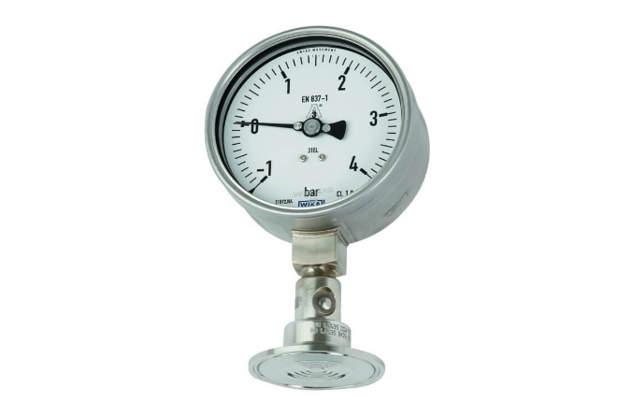
Мембранный блок состоит из двух мембранных коробок, заполненных жидкостью. Перепад давлений в камерах дифманометра вызывает деформацию мембранных коробок.
При этом сжатие нижней коробки больше и жидкость вытесняется из нее в верхнюю мембранную коробку, вызывая тем самым ее расширение. Деформация верхней мембраны передается жестко связанному с ней плунжеру дифференциально-трансформаторного преобразователя.
Дифманометр устанавливают для измерения перепада давлений до 0,63 МПа при статическом давлении до 63 МПа. Выпускаются дифманометры с промежуточными преобразователями, имеющими унифицированный токовый или пневматический сигналы.
Например, для получения токового сигнала применяются тензорезисторные промежуточные преобразователи, в которых сопротивление резистора изменяется при растяжении или сжатии. Это кремневые полупроводниковые резисторы, обладающие повышенной чувствительностью, т.к. перемещение мембраны мало. Т. е. чувствительным элементом тензопреобразователя является пластина из монокристаллического сапфира (разновидность корунда - Al2O3) с кремниевыми пленочными тензорезисторами (структура КНС - кремний на сапфире).

1.5 Сильфоннные манометры
Сильфонные приборы применяются для измерения или измерения и записи вакуумметрических и небольших избыточных давлений, не превышающих 4 кгс/см. Они выполняются показывающими МС и самопишущими МСС.
Сильфон изготовлен из латуни и закреплен в стакане. В целях разгрузки сильфон снабжен винтовой пружиной, которая вместе с ним создает противодействующую силу. Пространство между стаканом и измеряемой средой посредством трубки, прикрепленной к штуцеру. Под действием давления среды сильфон с винтовой пружиной деформируются и дно сильфона поднимает шток. Гок поворачивает рычаг, который посредством рычага, тяги и рычага поворачивает ось и сидящий на ней П-образный рычаг, несущий перо. 'Запись измеряемого давления производится на дисковой диаграмме. Диаграмма делает один оборот в сутки. Привод диаграммы осуществляется с помощью синхронного двигателя или часового механизма.
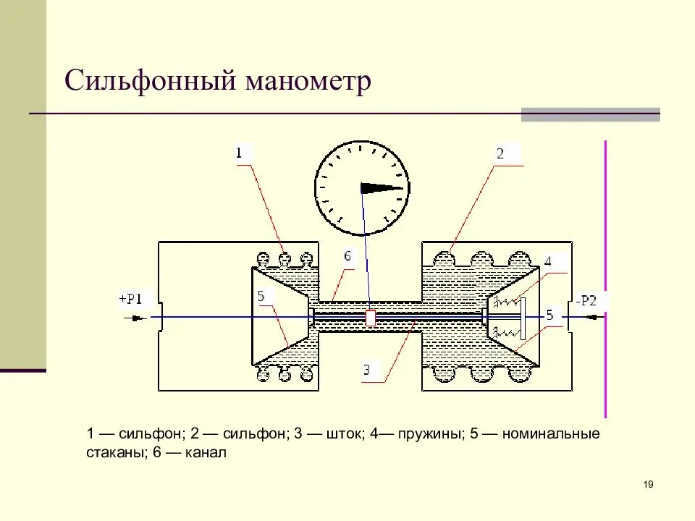
Манометры этого типа выпускаются с верхними пределами измерений от 0,25 до 4 кгс/см². Показывающие и самопишущие сильфонные манометры имеют класс точности 1,6. Сильфонные вакуумметры и мановакууметры выпускаются класса точности 2,5.

1.6 Преимущества и недостатки
Деформационные манометры появились позже жидкостных. Достоинствами деформационных манометров являются:
- - малая масса и, следовательно, малая инерция, обеспечивающая высокую частоту собственных колебаний;
- - малое время запаздывания благодаря небольшому измерительному объему;
- - отсутствие ртути;
- - пригодность работы на транспортных (мобильных) средствах;
- - небольшие габаритные размеры, не зависящие от величины давления.
Недостаткам можно отнести, что они малоинерционны и для них не требуется ртуть, но их показания зависят от степени совершенства упругих свойств мембран или сильфонов, а при недостаточной надёжности предохранительных устройств возможно их

Глава II Электроконтактные манометры

2.1 Общие сведения
Это электроконтактный манометр (ЭКМ) – это механический прибор, который применяется для замеров избыточного давления различных не кристаллизирующихся технических жидкостей, воды, эмульсий, масла, пара, а также разнообразных газов. Диапазон измеряемого давления может варьировать от нескольких десятых атмосферы до сотен атмосфер. Манометр ЭКМ предназначается для управления электроцепями вспомогательных и регулирующих приборов. Такие манометры способны эффективно регулировать давления среды, где они смонтированы. Такая регулировка производится при помощи имеющейся электроконтактной группы, а также стрелки данного прибора. Управление включается при определенных параметрах (предварительно заданных), в тех случаях, когда стрелка выходит за пределы установленного значения. В этом случае происходит замыкание или размыкание электрических контактов сети. Манометры ЭКМ могут использоваться также в качестве сигнализирующих устройств, которые реагируют на повышение или понижение давления. Такие приборы могут не иметь привычной шкалы со стрелкой. Такой датчик еще называют реле давления. Они используются для оповещения при повышении или понижении давления.
Электроконтактные манометры широко применяются в различных областях, они используются в разных сферах теплоснабжения, машиностроения, вентиляции, водоснабжения. К примеру, их очень часто используют для включения насосных установок, которые производят подачу воды. В зависимости от назначения используются различные модификации манометров ЭКМ, имеющие различные типы электрических схем:

2.2 Принцип действия
Алгоритм работы достаточно прост.
В качестве подвижного контакта в системе используется стрелка манометра.
Когда будет достигнут определенный уровень давления (значение можно установить в зависимости от стоящей перед устройством задачи), стрелка смещается.
При этом возможно как замыкание, так и размыкание цепи, что вызывает, соответственно, включение или отключение активного компонента системы.
Манометры, применяемые при монтаже трубопроводных систем, могут иметь самую разную компоновку. Выделяют такие группы:
Одноконтактные – срабатывающие на замыкание (исполнение I по ГОСТ 2405-88) либо на размыкание (исполнение II). Приборы данного исполнения используются крайне редко.
Двухконтактные – настроенные на пары значений (III, IV, V и VI типы).
В соответствии с ГОСТ 2405-88 в манометрах ЭКМ, сигнализирующее устройство имеет четыре варианта исполнения:
III – два размыкающих контакта.
IV – два замыкающих контакта.
V – один контакт размыкающий (минимальное значение, синяя маркировка), один контакт замыкающий (максимальное значение, красная маркировка).
VI –конфигурация, обратная предыдущей (замыкание на минимуме, размыкание на максимуме).
V тип исполнения считается стандартным, поскольку именно такой принцип функционирования манометров используется в большинстве схем.
Рассмотрим пример на основе работы насоса — до первой уставки насос будет накачивать давление в систему, между уставками оба контакта будут разомкнуты и система будет работать в обычном режиме, при достижении второй уставки замкнутый контакт подаст сигнал на откачку давления.

2.3 Преимущества и недостатки
Как и любые технические приборы, ЭКМ имеют свои преимущества и недостатки.
Недостатки:
- Ограничение мощности нагрузки из-за слишком малого значения предельного тока коммутации, который имеет диапазон от 0,3 до 0,5 А (ЭКМ со скользящими контактами) до 1 А (контакты с магнитным поджатием);
- Высокая стоимость, по сравнению с реле давления, цена может быть больше в два или три раза.
Преимущества:
- Визуализация настроек четкая и понятная;
- Настройка пределов срабатывания достаточно проста и не требует специальных ключей, особых знаний и большого количества времени;
- Сборка в едином корпусе, что позволяет не использовать дополнительных тройников при подключении.

2.4 Устройство ЭКМ
ЭКМ является устройством, имеющий форму цилиндра и очень похожим на обычный манометр. Но в отличие от него в состав ЭКМ входят две стрелки, задающие значения уставок: Рмакс и Рмин (их перемещение осуществляется по шкале циферблата в ручную). Подвижная стрелка, показывающая реальное значение измеряемого давления коммутирует контактные группы, которые замыкаются или размыкаются при достижении ей выставленного значения. Все стрелки располагаются на одной оси, но места, в которых они закреплены, изолированы и не соприкасаются друг с другом.
Ось индикаторной стрелки изолирована от деталей прибора, его корпуса и шкалы. Она совершает вращения независимо от других.
К подшипникам, с помощью которых крепятся стрелки, подведены специальные токоведущие пластины (ламели), соединенные с соответствующей стрелкой, а с другой стороны эти пластины выведены в контактную группу.
Помимо вышеперечисленных составляющих, ЭКМ как и любой манометр имеет также чувствительный элемент. Почти во всех моделях, этим элементом является трубка Бурдона, которая перемещается вместе со стрелкой, жестко закрепленной на нём, также в роли данного элемента для датчиков, измеряющих давление среды более 6 МПа, используется многовитковая пружина.
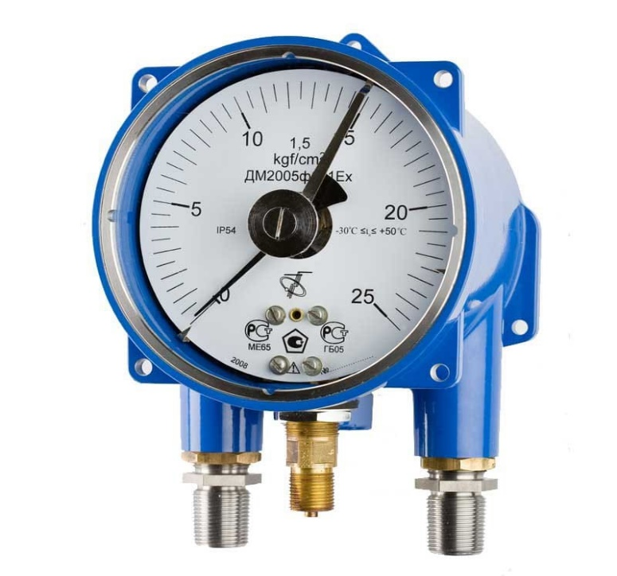

ЗАКЛЮЧЕНИЕ
Таким образом, измерение давления требуется во многих отраслях, и для каждой из них существуют специальные манометры со своими уникальными особенностями. Есть даже специальные эталонные манометры, которые предназначаются для настройки и обязательной проверки рабочих приборов. Они хранятся в Ростехнадзоре.
Но в любой отрасли и любой тип этих приборов предназначается для измерения только давления. Теперь вы знаете, что такое манометр, какие бы бывают виды и приблизительно понимаете принцип измерения давления.

СПИСОК ИСПОЛЬЗОВАННОЙ ЛИТЕРАТУРЫ
URL: https://revolution.allbest.ru/manufacture/00860366_0.html
URL:https://manometer-spb.ru/company/blog/obzory-tovarov/elektrokontaktnyy-manometr-printsip-deystviya-ustroystvo-i-osobennosti/
URL: https://studfile.net/preview/3800606/page:2/
URL:http://www.tdteplocontrol.ru/info/articles/manometry-deformacionnye.htm
URL:https://studme.org/252443/tehnika/deformatsionnye_izmeriteli_davlenii

